РЕЙТИНГОВАНИЕ
1) в реестре (Рисунок 1) открыть нужный контракт¹, для чего дважды кликнуть по контракту.
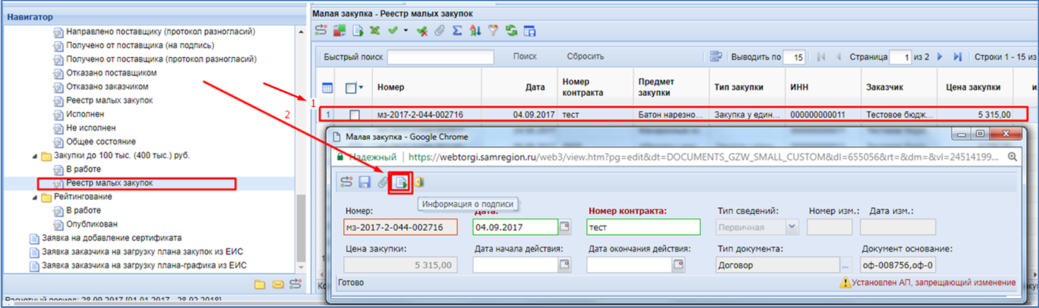
Рисунок 1 – генерация файла «Информация о подписи»
2) сгенерировать печатную форму – файл «Информация о подписи» (нажать кнопку [Информация о подписи]², выбрать необходимый тип файла, нажать кнопку [Открыть] чтобы проверить все ли верно) – файл нужен для отчетности.
3) выделить контракт (Рисунок 2), поставив галочку в чек-боксе¹
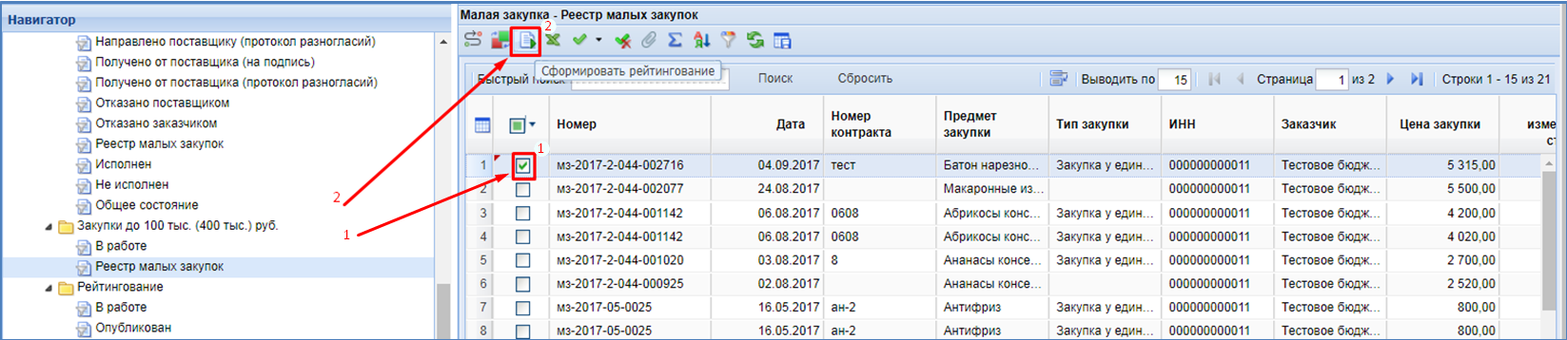
Рисунок 2 – Формирование рейтингования
4) нажать кнопку [Сформировать рейтингование]²
5) в открывшемся окне (Рисунок 3) нажать кнопку справочника […]¹
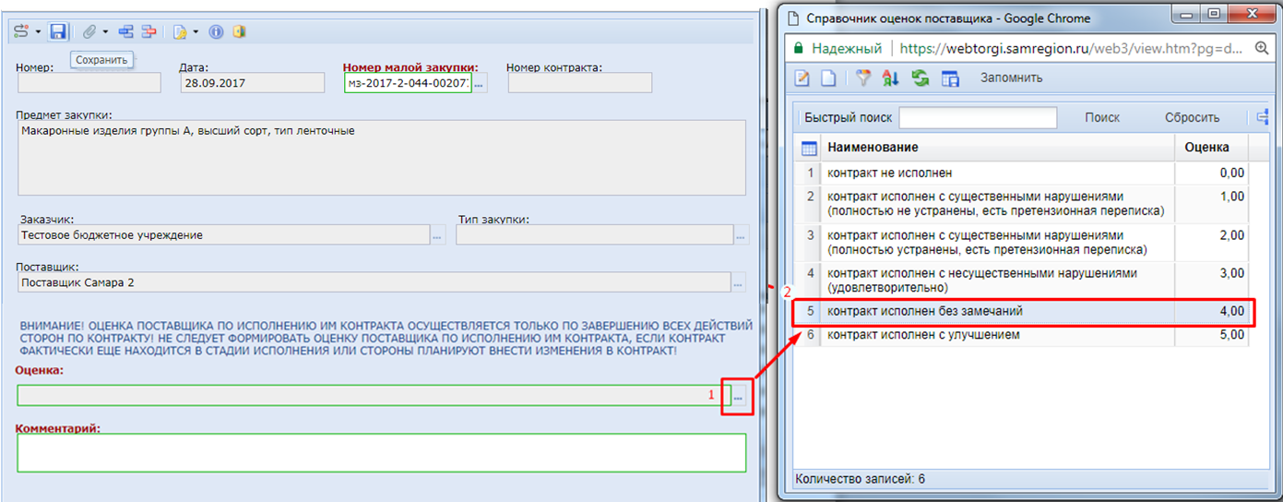
Рисунок 3 – Оценка поставщика
6) в справочнике двойным кликом выбрать оценку поставщика, соответствующую качеству исполнения контракта (в примере – контракт исполнен без замечаний).
7) оставить краткое описание причины выбора такой оценки (Рисунок 4) во вкладке «Комментарии»¹.
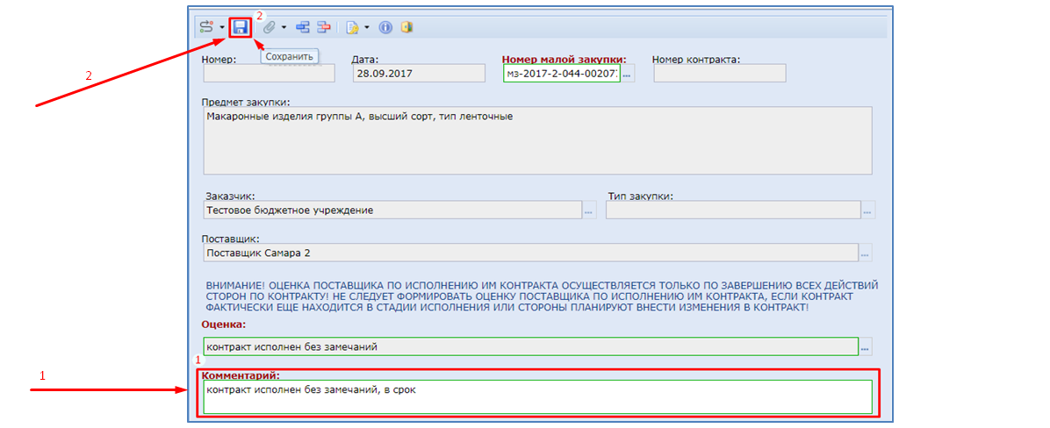
Рисунок 4 – Комментарий оценки
8) сохранить результаты рейтингования, нажав на кнопку [Сохранить]².
9) в результате (Рисунок 5) документ сохранится в фильтр «Рейтингование – В работе» и ему будет присвоен реестровый номер с индексом «ИСП».
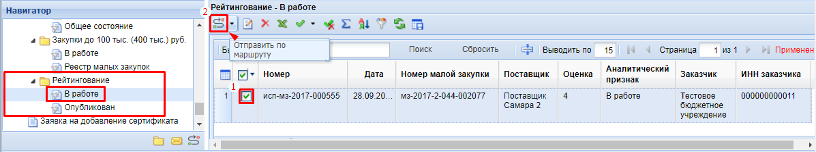
Рисунок 5 – Публикация рейтинга
10) для публикации рейтинга необходимо отметить его в чек-боксе¹ и опубликовать, нажав на кнопку [Отправить по маршруту]².
11) в результате (Рисунок 6) документ перейдет в фильтре «Рейтингование – Опубликован»¹
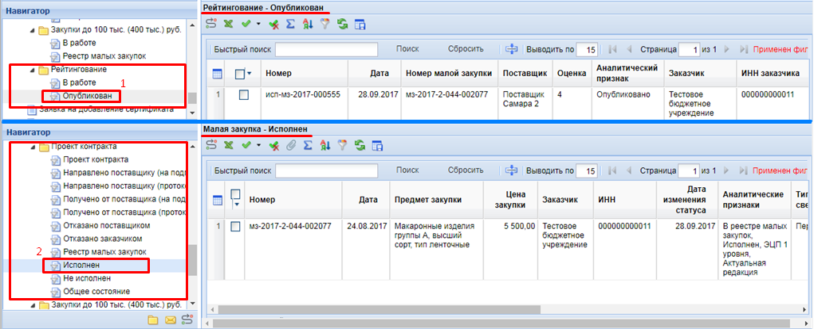
Рисунок 6 – Рейтинг опубликован = Контракт исполнен
12) а контракт перейдет из фильтра «Реестр малых закупок» в фильтр «Исполнен»².

